Тема: Онегин и Ленский – сравнительная характеристика образов
Цель урока:
Продолжить знакомство с романом и его героями, в ходе сравнительной характеристики показать своеобразие характера Ленского, сходство и различие двух типов дворян пушкинской поры, связь обоих образов с лирическим миром автора;
- развитие устной речи учащихся, обогащение словарного запаса, умение работать с текстом, развитие способности критически мыслить;.
 |  | Деятельность учителя | Деятельность обучающихся |  | наглядности
3 мин. |  | I. Организационный момент. Приветствует учеников, проверяет готовность к уроку, желает успеха | Ученики осмысливают поставленную цель.
5 мин. |  | II. Мотивация изучения нового материала. С помощью наводящих вопросов, учитель подводит к изучению нового материала. | Ученики демонстрируют свои знания.
20 мин.
III. Актуализация знаний
Стадия «Вызов»
Стратегия «Аквариум для золотой рыбки»
( Одна группа (по выбору учителя или по желанию) приглашается в центр, остальная аудитория задает вопросы, выслушивает ответы, комментирует.)
Например.
Почему Онегин и Ленский познакомились?
Как Пушкин относится к их дружбе?
Что сближает О. и Л. и что отталкивает их?
Как О. относится к поэзии Л.?
Как оценить поведение О. в дуэли с Л.?
Какие вопросы волновали Л.?
Кем мог бы стать Ленский?
Вывод: Онегин, презирая «общественное мненье», все же становится рабом этого «мненья». Даже искреннее раскаяние не делает ему чести и не уменьшает его вины. Онегин и Ленский стали друзьями «от нечего делать», ведь ему еще в Петербурге «друзья и дружбы надоели». Также противоположны друзья во взглядах на любовь.
II. Стадия «Осмысление»
Работа в группах
1 группа. Каково отношение Онегина и Ленского к таким жизненным ценностям, как дружба и любовь?
2 группа. Такие противоположные группы тем не менее сошлись. Каковы причины сближения Онегина и Ленского? Какие качества выделяют их из поместной среды?
3 группа. Ленский- поэт. О чем его стихи? В чем особенность его поэзии? Каково отношение автора к Ленскому?
(После 20-минутного обсуждения и подготовки каждая группа готовит коллективный ответ) Весь класс записывает в тетрадь тезисы ответов.

Стратегия «Диаграмма Венна»

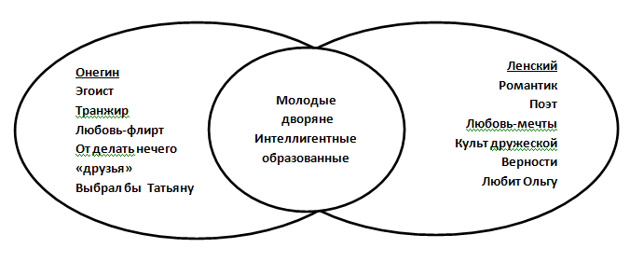
Презентация диаграмм.
Вывод: Что ближе Пушкину: скептицизм Онегина или романтизм Ленского?
Ленский дорог Пушкину как человек особенного душевного склада, обладающий поэтическим вдохновением, той возвышенной мечтательностью, которую дано испытать только в юности.
Автор отстаивает равноправие различных взглядов на жизнь, у каждого из героев за плечами не только ошибки и слабости, но и бесценный жизненный опыт, попытка осмысления мира и себя в нем.

10 мин. | IV. Закрепление урока. По методу «Снежный ком» проводит закрепление урока.  Прием «Письмо по кругу»  У каждой группы должен быть лист бумаги. Я предлагаю учащимся записать на листке одно-три предложения по уроку . На это отводится две минуты. Потом происходит обмен записями с каждой группой, пока листок не вернется к первой группе . Каждая группа читает написанное, затем я предоставляю слово одному ученику из группы , который вслух читает записи. Остальные потом дополняют, если не прозвучало то, что они считают важным. После такой работы учащиеся заполняют «Листы оценивания групп».  Подведение итогов. Оценивание. |  |  | Демонстрируют свои знания.
5 мин. | V. Итог урока. Этап рефлексии: Стратегия «Телеграмма»  Кратко написать самое важное, что уяснил с урока с пожеланиями соседу по парте и отправить.  - Чему научил вас урок?  - Какое впечатление осталось у вас от урока? |  |  | Оценивают работу своих одноклассников, пишут телеграммы.  На стикерах записывают свое мнение по поводу урока. | Дерево Блоба  стикеры
2 мин. | VI. Домашнее задание. Объясняет особенности выполнения домашней работы. |  |  | Записывают домашнюю работу в дневниках.

